Домашнее задание по сольфеджио для 3 класса
Для всех групп!
- Петь гамму Ля мажор (с названием всех знаков), Т53 и опевания устойчивых ступеней:
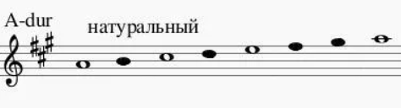
- Петь мелодию в Ля мажоре с дирижированием:
- Найдите среди данных интервалов КОНСОНАНСЫ, закрасьте их любым цветом и подпишите название интервала:
